Индивидуальный проект. 4 этап

Добавление ссылки на научные и библиометрические ресурсы

Федорина Эрнест Васильевич НКНбд-01-21

Содержание

# Цель работы

Научиться добавлять ссылки со значками на свой сайт

# Задание

Добавить к сайту ссылки на научные и библиометрические ресурсы.

Зарегистрироваться на соответствующих ресурсах и разместить на них ссылки на сайте.

Сделать пост по прошедшей неделе.

Добавить пост на тему по выбору: - Оформление отчёта. - Создание презентаций. - Работа с библиографией.

# Теоретическое введение

Git — это самая популярная система контроля версий в мире. GitHub Pages — это бесплатный хостинг для статических файлов.

Если вы создали сайт и оставили его у себя на ПК, то посмотреть его можно только с вашего ПК. Чтобы открыть его с другого устройства, нужно перенести файлы сайта на другое устройство. Чтобы не переносить эти файлы на все устройства в мире, их нужно загружать в облачные хранилища. Облачные хранилища для сайтов называются хостингами.

# Работа над проектом

Начали работать с файлом index.md в каталоге content/authors/admin, нашли название нужных нам логотипов в fab и вставили нужные ссылки на свои профили в разных ресурсах(рис.1,2)

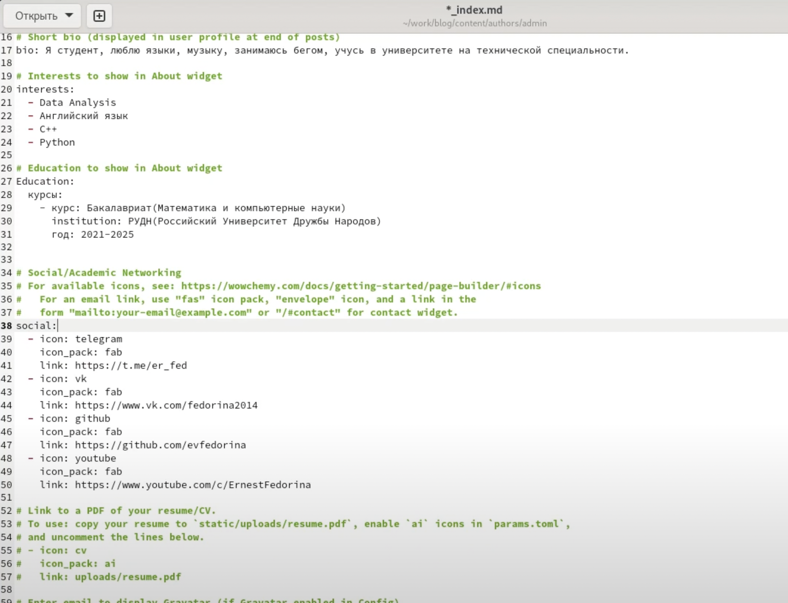{ рис.1 }

{ рис.2 }

Используя умение писать новые посты, сделали два: про оформление отчёта и просто о прошедшей неделе, вот результат их создания.(рис.4,6)

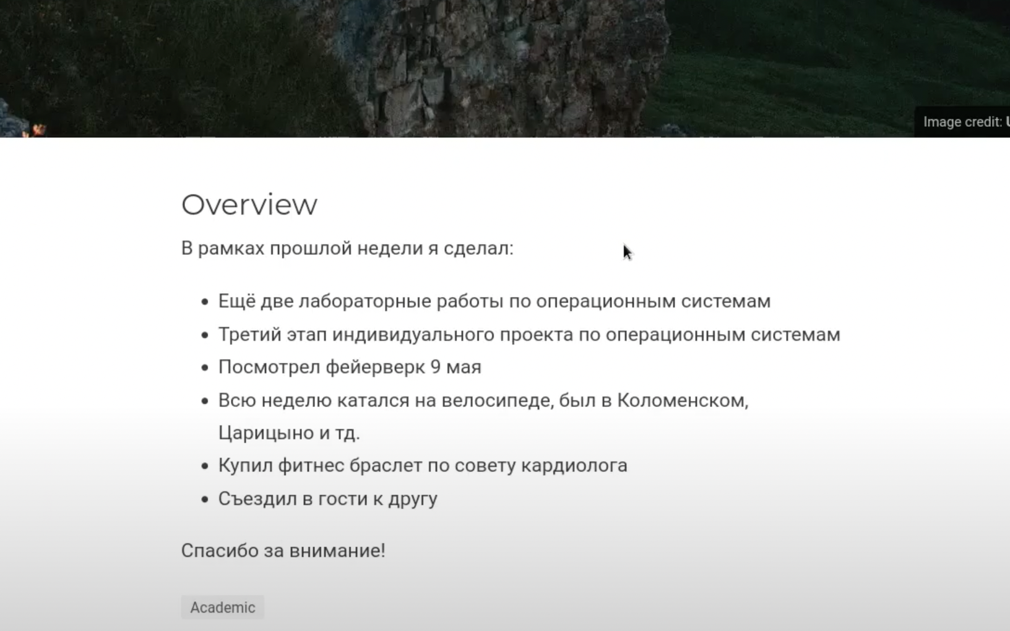{ рис.4 }

{ рис.6 }

# Выводы

Научились добавлять ссылки со значками на свой сайт